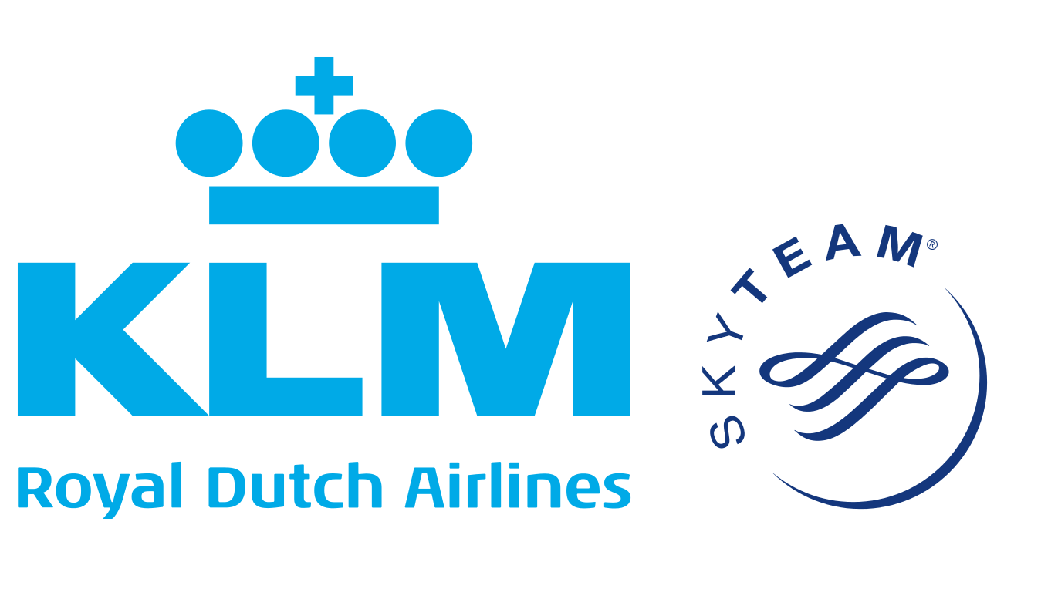

Pressmeddelande Stockholm, 29 maj 2019

KLM ingår i partnerskap om Europas första dedikerade fabrik för bioflygbränsle

Europa kommer att få sin första dedikerade fabriksanläggning för produktion av bioflygbränsle. Fabriken, som blir världsunik, kommer att byggas i Delfzijl, Holland, vara operativ år 2022 och årligen producera 100 000 ton bioflygbränsle. Bakom initiativet står KLM, SkyNRG och SHV Energy.

I tillägg till bättre flygplansflottor och effektivare värdekedjor är bioflygbränsle det kortsiktigt bästa alternativet till flygindustrins gröna omställning. Marknaden är dock idag underutvecklad och i stort behov av fler anläggningar. Något som nu blir verklighet när SkyNRG, KLM och SHV Energy bestämt sig för att bygga Europas första fabrik med huvudfokus på produktion av bioflygbränsle.

- Vi är stolta att tillsammans med SkyNRG och SHV Energy vara med och etablera Europas första fabrik som uteslutande producerar bioflygbränsle. Det är ett viktigt steg för branschen att utbudet av bioflygbränsle ökar och fabriken i Delfzijl kommer att ha en central roll i den gröna omställningen. KLM kommer årligen att minska sina koldioxidutsläpp med 200 000 ton tack vare investeringarna i fabrikens bioflygbränsle, säger Pieter Elbers, vd KLM.

Europas första fabrik
Med start år 2022 kommer fabriken årligen att producera 100 000 ton bioflygbränsle varav 75 000 ton öronmärks åt KLM. Under en 10-årsperiod har KLM åtagit sig att på årsbasis köpa 75 procent av det producerade bränslet. Fabriken kommer att specialisera sig på produktion av bioflygbränsle framtaget på regionalt restavfall så som återvunnen matolja. Sammantaget kommer det producerade bioflygbränslet bidra till en årlig minskning av koldioxidutsläpp inom flygbranschen på omkring 270 000 ton.

En klimatmedveten produktion
Driften av fabriksanläggningen kommer att ske på hållbart väte producerat på vatten- och vindenergi, vilket betyder att hela kedjan har ett mindre klimatavtryck.
Byggandet av fabriken ligger i linje med KLMs hållbarhetsmål och är ett viktigt steg mot genomförandet av handlingsplanen "Smart & Sustainable", som togs fram av tjugo ledande transportorganisationer och kunskapscentra. Schiphol flygplats kommer också att investera i utvecklingen av anläggningen.

För mer information, vänligen kontakta:
Carina Bergqvist, Brand Manager och PR, Air France-KLM.
tel: 076 878 75 59, mail: carina.bergqvist@klm.com

Om KLM
I 100 år har KLM Royal Dutch Airlines varit pionjär inom flygindustrin och flygbolaget är idag världens äldsta som fortfarande flyger under sitt ursprungliga namn. 2018 flög KLM 34.1 miljoner passagerare till 162 destinationer världen över. I Norden flyger KLM till och från 15 destinationer i Danmark, Finland, Norge och Sverige. Flottan omfattar 214 flygplan och flygbolaget sysselsätter över 33 000 arbetare. KLM-koncernen består av KLM, KLM Cityhopper, Transavia och Martinair. KLM är också medlem i global SkyTeam Alliance, ett sällskap av 20 flygbolag och ett nätverk som spänner över 1 063 destinationer i 173 länder. KLM har 14 år i rad varit topprankade av Dow Jones Sustainability Index, ledande index för att mäta hållbart företagande. Som enda europeiska flygbolag flyger KLM dagligen interkontinentalt på̊ biobränsleinblandning. KLM står också̊ för ungefär hälften av inköpen av bioflygbränsle på̊ marknaden och flygbolaget var först med att flyga kommersiellt på̊ biobränsle.

